**HIDROLOĢISKAIS ATZINUMS**

**Par ūdens novadīšanas iespējām**

**Garā purva kūdras atradnē**

Atzinums sastādīts pēc AS Latvijas valsts meži (reģ. nr. LV4000366281) pasūtījuma. Apzinātas ūdens novadīšanas iespējas no Garā purva platības ~132 ha platībā no īpašuma ar kadastra apzīmējumu 32460050071.

Garais purvs atrodas LVM Vidusdaugavas mežsaimniecībā, Kokneses novadā, Kokneses un Bebru pagastos, 5 km uz ziemeļiem no Kokneses. Purvs atrodas ūdensšķirtnē un tuvumā atrodas trīs valsts nozīmes ūdensnotekas. Ūdens novadīšana no purva notiek pa divām ūdensnotekām: Senču grāvi (ŪSIK kods 4144528:01) un Bormaņu grāvi (ŪSIK kods 41616:01). Abas ir regulētas un to ekspluatācijas uzturēšanu veic Valsts SIA „Zemkopības ministrijas nekustamie īpašumi”. Tuvumā atrodas arī Galdupe (ŪSIK kods 4144524:01), kura netiek izmantota ūdeņu novadīšanai no purva.

Latvijas PSR meliorācijas un ūdenssaimniecības ministrijas un Latvijas valsts meliorācijas projektēšanas institūta 1980. gadā izdotajā pārskatā „Latvijas PSR kūdras fonds” minēti sekojoši dati par Garo purvu. Kopējā purva platība 505 ha; rūpnieciski izmantojamā platība 305 ha. Vidējais kūdras slāņa dziļums rūpnieciski izmantojamā platībā 3,1 m, maksimālais 5,7 m. Izmantojamie kūdras krājumi 6618 tūkst. m3; 870 tūkst. tonnas. Neizmantojamie krājumi 4368 tūkst. m3.

Valsts SIA „Meliorprojekts” arhīvā glabājas 1958. gada Pļaviņu rajona, Kokneses MRS “Garā” purva daļas pakaišu kūdras ražošanas vienstadijas projekta materiāli (šifrs 1380). Platība aptver austrumu, dienvidaustrumu daļu no esošās kūdras ieguves platības. Nosusināšanas sistēma tiek virzīta valsts nozīmes ūdensnotekas “Bormaņu grāvis” virzienā;

**Bormaņu grāvis** virzās apkārt purva ziemeļu un austrumu daļai aptuveni 1 – 1,5 km attālumā no tā. Ūdens novadīšanu no purva uz to nodrošina novadgrāvis, kas sākas purva ziemeļaustrumu malā, virzās gar purva austrumu un dienvidaustrumu daļu. Novadgrāvī ūdeni no purva ievada dienvidu un austrumu daļā esošie kontūrgrāvji, austrumu daļā 2 esoši susinātājgrāvji. Ūdensnotekas stāvoklis pie autoceļa Vecbebri – Koknese apmierinošs, bet grāvja gultnes nogāzes un dibens aizaudzis ar krūmiem.

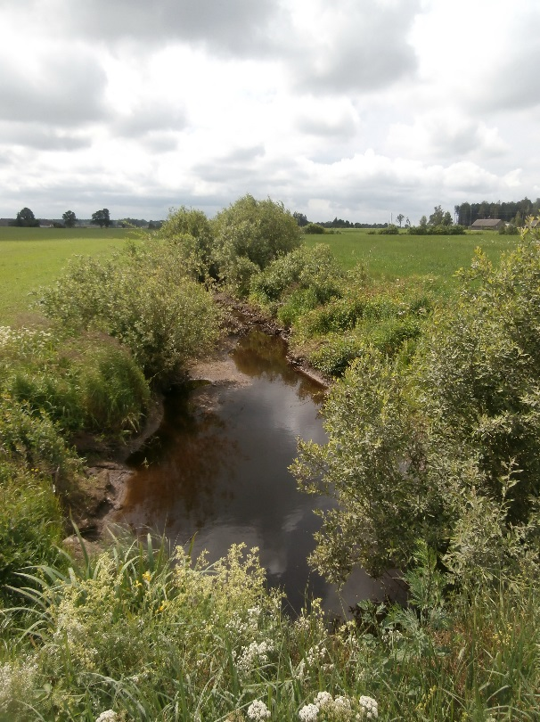 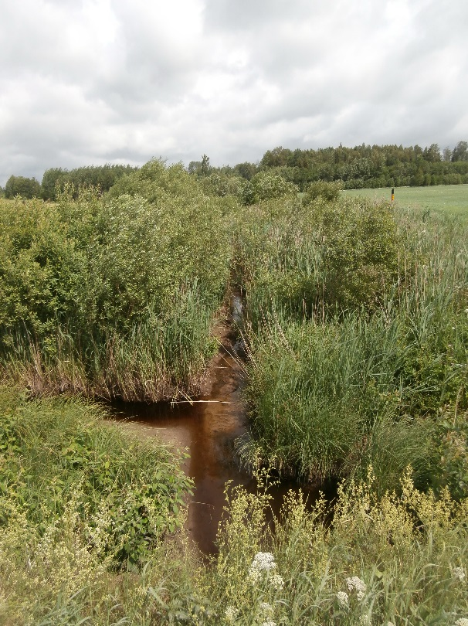

a) b)

*Bormaņu grāvis pie novadgrāvja pievienojuma tam:*

*a) skats uz D; b) skats uz Z*

Novadgrāvis posmā starp purva teritoriju un ieteku Bormaņu grāvī (att. a) aizaudzis ar kokiem un krūmiem, gultne piesērējusi. Posmā gar izcirtumu (att. b) grāvja stāvoklis labs. Novadgrāvja posms gar purva ziemeļu malu (att. c) – nogāzes aizaugušas ar krūmiem, gultne piesērējusi un aizaugusi ar zālēm.

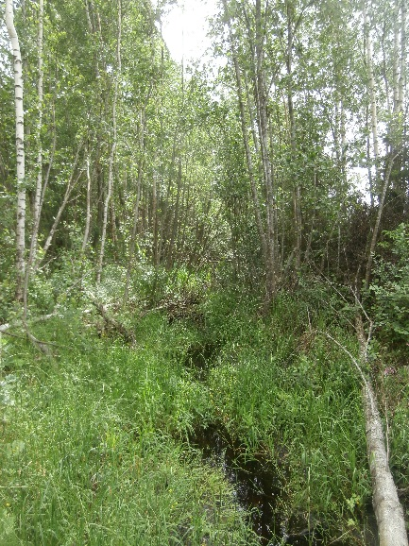 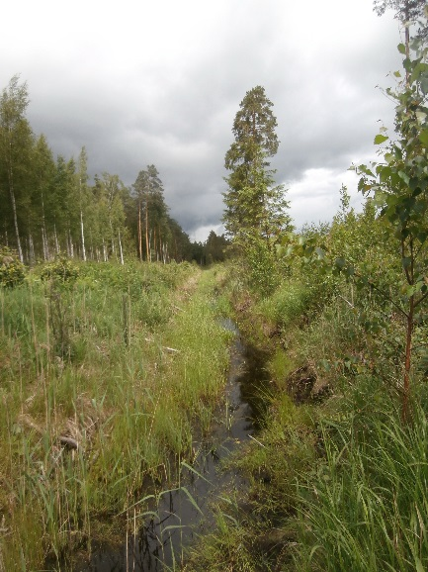 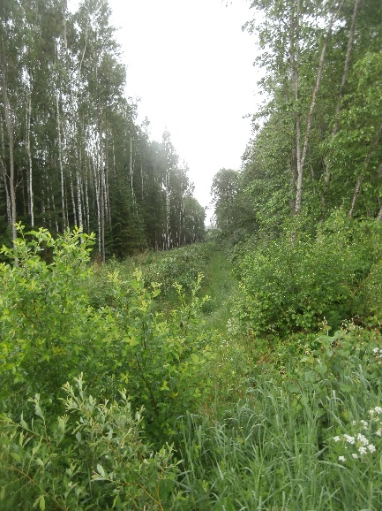

a) b) c)

*Novadgrāvis: a)1,3 km no ietekas Bormaņu grāvī (skats uz dienvidiem); b) 1,5 km no ietekas Bormaņu grāvī (skats uz ziemeļiem);c) 2,0 km no ietekas Bormaņu grāvī (skats uz ziemeļiem);*

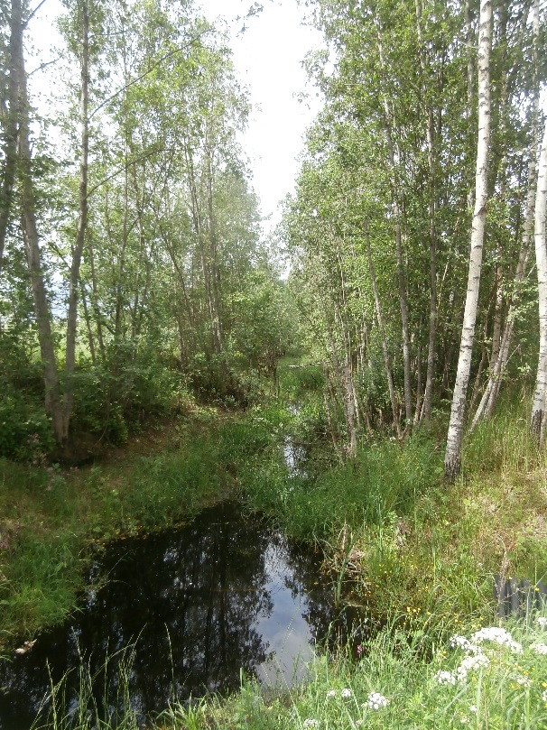 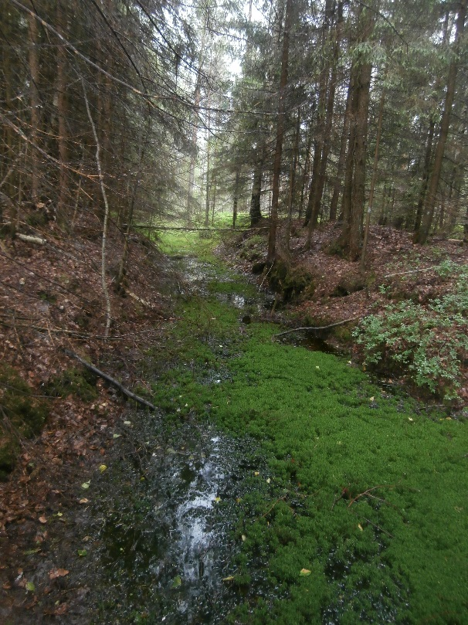

*Kontūrgrāvis purva dienvidu daļā Kontūrgrāvis purva austrumu daļā*

*pie ietekas novadgrāvī pie ietekas novadgrāvī*

Lai novadītu ūdeni no purva uz valsts nozīmes ūdensnoteku Bormaņu grāvis, jāveic novadgrāvja un kontūrgrāvju rekonstrukcija pārtīrot grāvjus un novācot apaugumu ~4,5 km garumā.

**Senču grāvis** virzās rietumu virzienā gar purva ziemeļu malu. Ūdens novadīšana no purva notiek pa diviem novadgrāvjiem un trim susinātājgrāvjiem. Valsts nozīmes ūdensnotekas Senču grāvis stāvoklis ir neapmierinošs. Tas ir aizaudzis ar kokiem un krūmiem kā arī piesērējis. Grāvja augštecē konstatēti 3 virs ūdens redzami bebru dambji. Vairākos grāvja posmos no grāvja nav izvākti baļķi, kas izmantoti pārbrauktuvju veidošanai uz mežu. Senču grāvim pienākošais novadgrāvis un tajā ietekošais susinātājgrāvis ziemeļrietumu daļā labā stāvoklī. Augstāk esošais novadgrāvis un tam pienākošie susinātājgrāvji ir piesērējuši un aizauguši ar sfagnu sūnām līdz pat 90%.

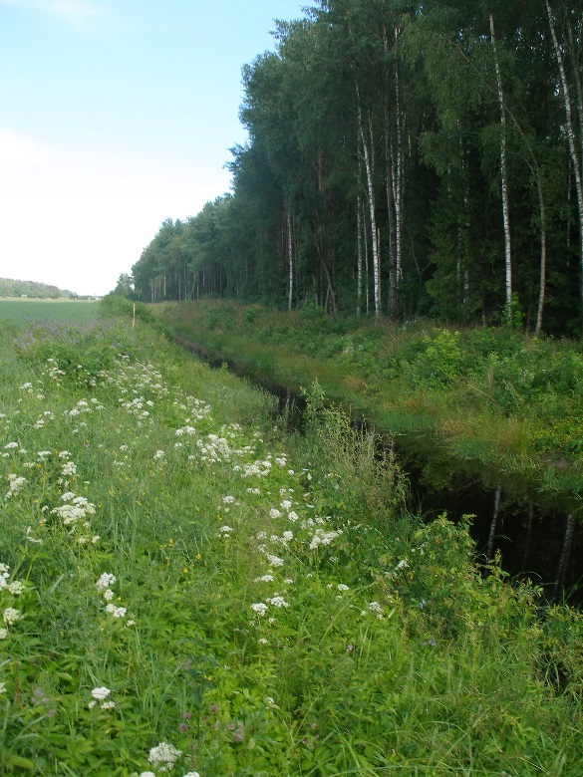 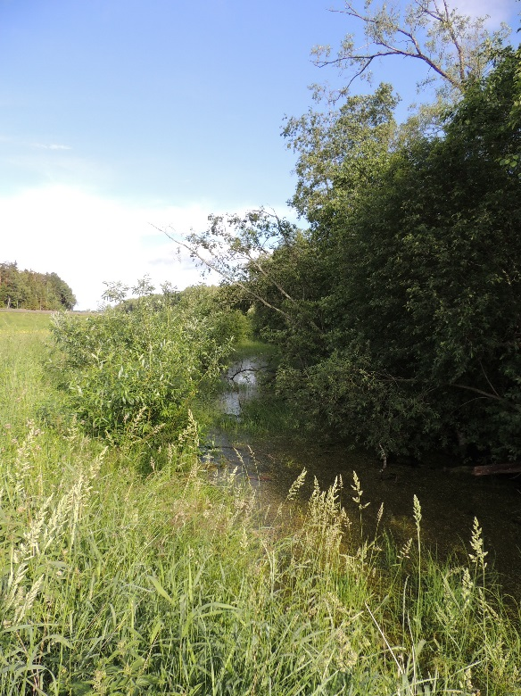

*a b*

*Senču grāvis: a) 3,4 km attālumā no ietekas Bebrupē (skats uz austrumiem)*

*b) 3,2 km attālumā no ietekas Bebrupē (skats uz austrumiem)*

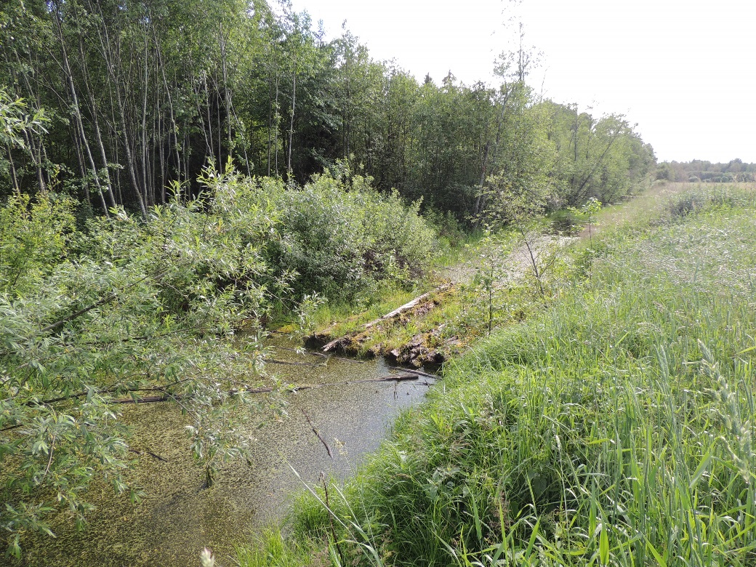

*No baļķiem veidota pārbrauktuve uz Senču grāvja 3,1 km attālumā no ietekas Bebrupē*

*(skats uz rietumiem)*

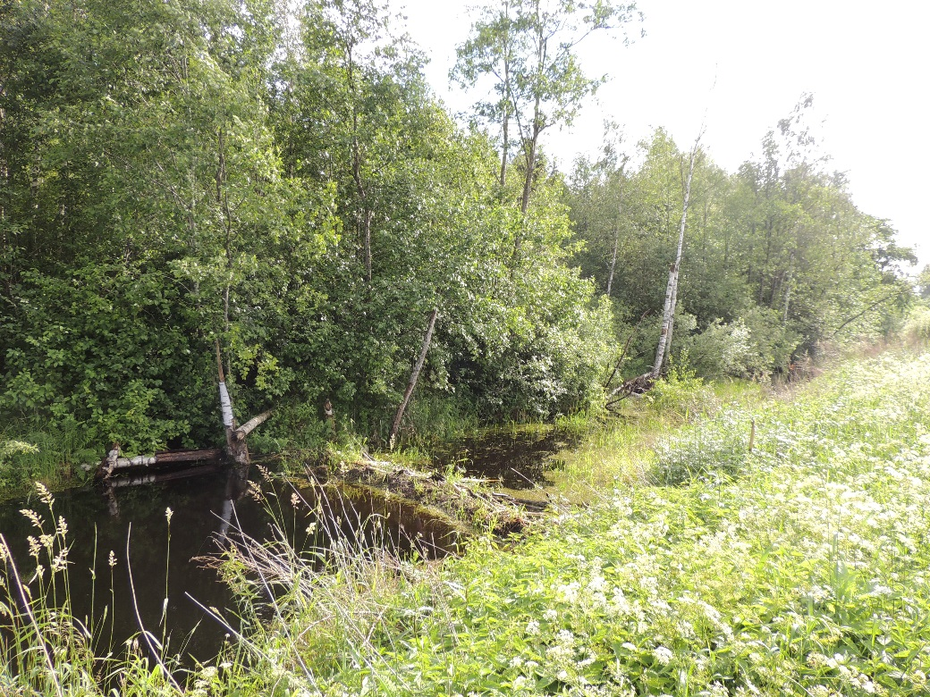

*Bebru dambis uz Senču grāvja 3,1 km attālumā no ietekas Bebrupē (skats uz rietumiem)*

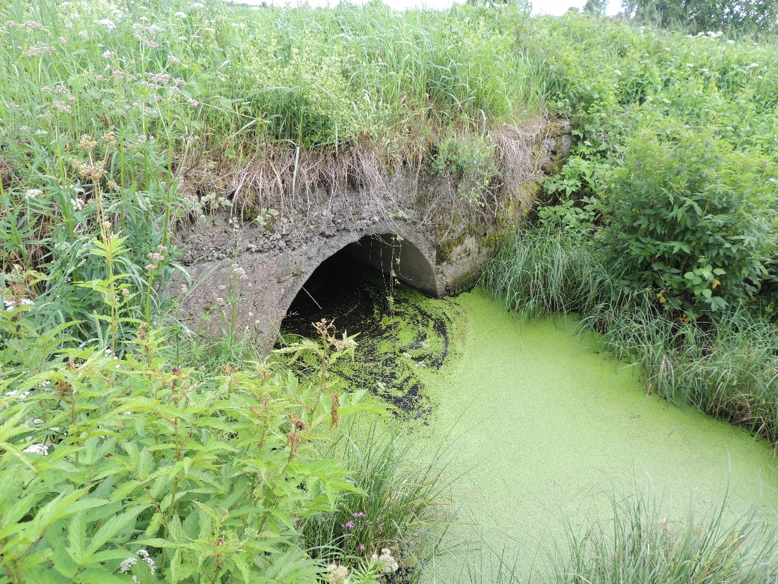

*Caurteka uz Senču grāvja 1,8 km attālumā no ietekas Bebrupē (skats uz ieplūdi)*

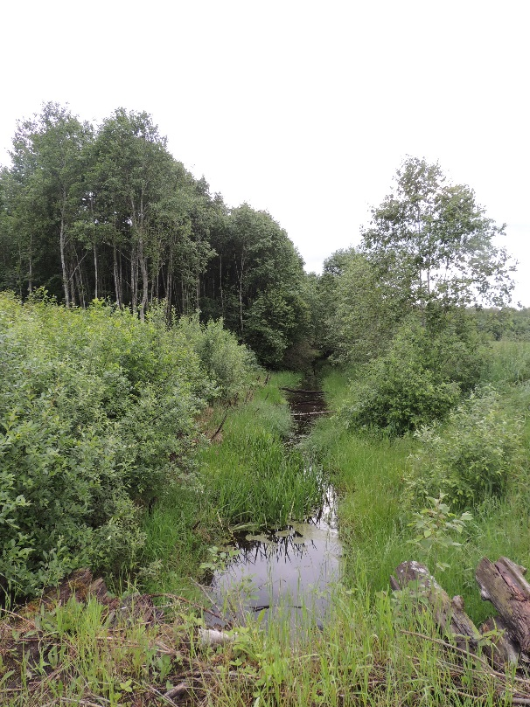 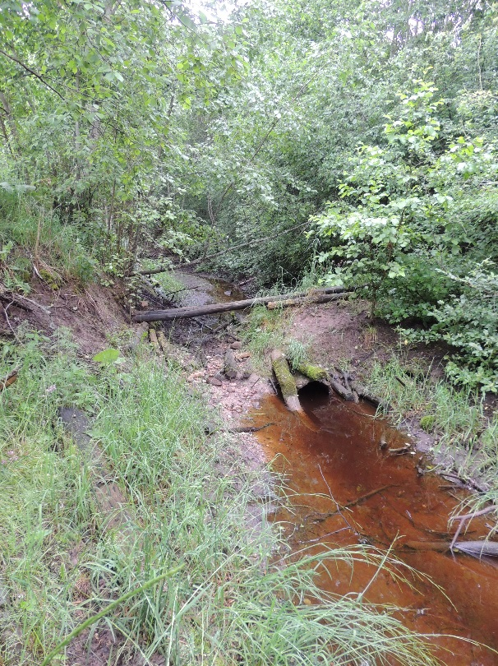

*a b*

*Senču grāvis: a) 2,7 km attālumā no ietekas Bebrupē (skats uz rietumiem)*

*b) sabrukusi caurteka 2,6 km attālumā no ietekas Bebrupē (skats uz austrumiem)*

*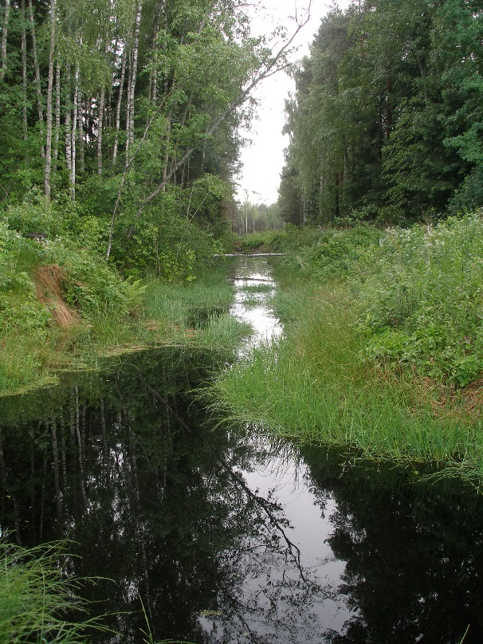 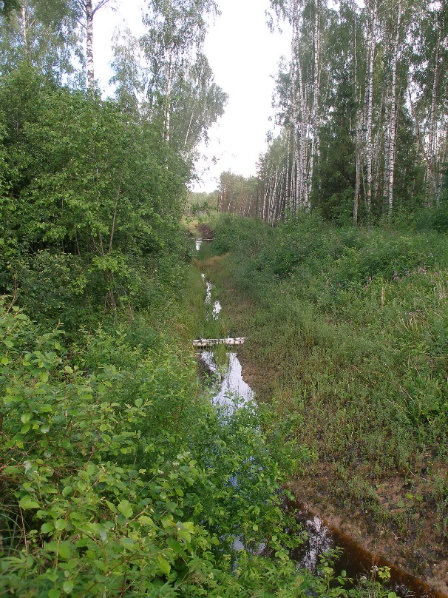Novadgrāvis purva ziemeļrietumu daļā Novadgrāvis purva ziemeļu daļā*

*pie ietekas Senču grāvī pie ietekas Senču grāvī*

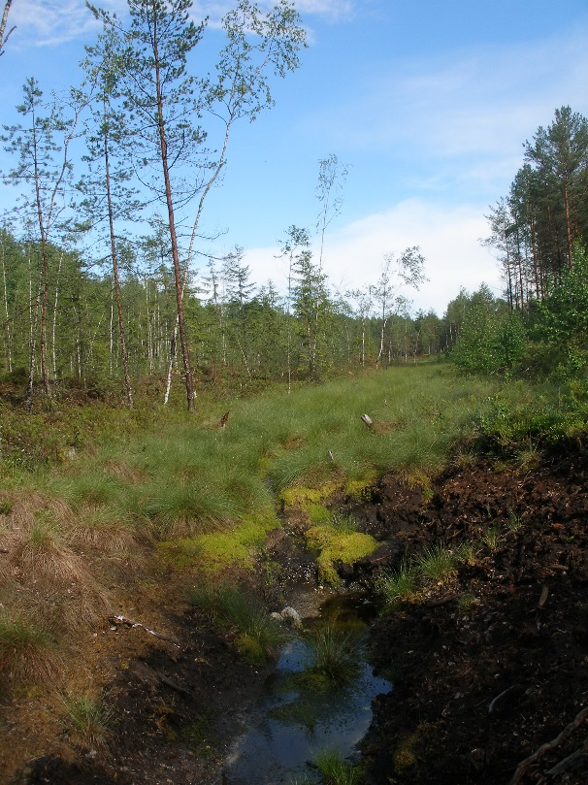 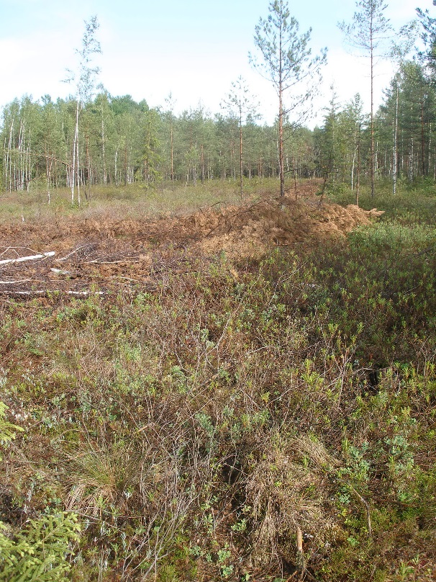

*Novadgrāvis purva ziemeļu daļā Novadgrāvis purva ziemeļu daļā*

*100 m no ietekas Senču grāvī 200 m no ietekas Senču grāvī*

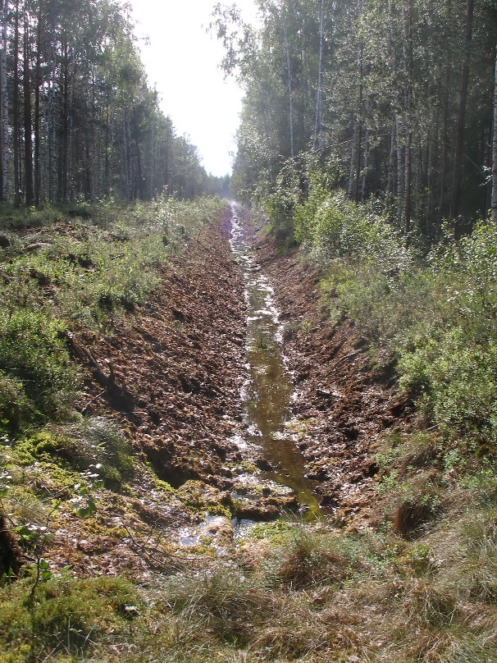

*Susinātājgrāvja sākums purva ziemeļu daļā*

*600 m attālumā no novadgrāvja*

Lai novadītu ūdeni no purva uz valsts nozīmes ūdensnoteku Senču grāvis, jāveic purva ziemeļu daļā esošā novadgrāvja rekonstrukcija pārtīrot grāvi un novācot apaugumu ~700 m garumā. Tāpat nepieciešams veikt valsts nozīmes ūdens notekas Senču grāvis rekonstrukciju pārtīrot grāvi un novācot apaugumu ~4,1 km garumā.

Plānojot kūdras ieguvi zemes īpašumā ar kadastra apzīmējumu 32460050071 ieteicams izmantot jau esošo grāvju novadtīklu, kas novada ūdeni uz ūdensnotekām „Bormaņu grāvis” un „Senču grāvis”.

Šiem virzieniem ir vairākas priekšrocības:

1. Esošā purva nosusināšanas sistēma vēsturiski izbūvēta Bormaņu grāvja un Senču grāvja virzienos un strādā arī šobrīd;
2. Nav nepieciešams lielos apjomos veikt apauguma novākšanu un rakšanas darbus jaunu grāvju trašu ierīkošanai;

Jāsaskaras ar sekojošiem apgrūtinājumiem:

1. Valsts nozīmes ūdensnotekas „Bormaņu grāvis” virzienā purva dienvidaustrumos esošais novadgrāvis un kontūrgrāvis skar privāto īpašnieku zemes (9 īpašumi, aptuveni 4,1 km garumā).
2. Valsts nozīmes ūdensnotekas „Senču grāvis” virzienā purva ziemeļaustrumos esošais grāvis skar privāto īpašnieku zemes (2 īpašumi, aptuveni 700 m garumā);
3. Slikts valsts nozīmes ūdensnotekas Senču grāvis stāvoklis.

Pielikumā:

1. Grāvju tīkla plāns M 1:20 000;
2. 1958. gada Pļaviņu rajona, Kokneses MRS “Garā” purva daļas pakaišu kūdras ražošanas vienstadijas projekta plāns ar grāvju tīklu M 1:2500.

Meliorācijas inženieris

Bc.sc.ing. K. Krastiņš